
Välkommen till Strandadagen 22 mars 2014

I år har vi tänkt spela 76 fotbollsmatcher på lite drygt nio timmar i år deltar två lag från BIK, TIF avvaktar lite än…. Matcherna är bara 12 minuter långa och pausen är 3 minuter så det gäller att ha disciplin. Döma och sitta i sekretariatet får alla hjälpas åt. Kiosken skall vara bemannad med fyra föräldrar från deltagande lag enligt schema. Passar det inte med hur era barn spelar byt med varandra.

Handikappet är som vanligt och är det är något som lagen får gilla eller inte, må bästa lag vinna. För de som vill ha lite mera att göra så finns det en tipspromenad. Fina priser utlovas, dels via lottning av deltagare och även till vinnaren, glöm inte att skriva namn på tipslappen. Stolta sponsorer är .

Utöver detta har vi overallsprovning m.m. Detta sker i lektionssalen.
Jag hoppas inte att det är någon som har missat att vi genomför Landslagets fotbollsskola mera information ges under dagen.

A-laget spelar bortamatch kl 14 så de kommer nog inte, men man veta aldrig….

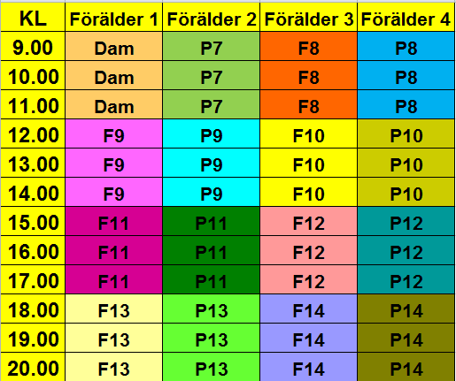

Första ½-timmen plockar vi i ordning allting och sista timmen ser vi till att plocka undan allting samt att se över städning m.m.

Är det något som är tokigt i schemat eller det finns synpunkter så skickar jag i så fall ut en revidering senast onsdag kväll, men några stora saker händer inte…

Regler inomhusfotboll Strandadagen

Matchtid 1*12 minuter.
- Fyra spelare på planen och en målvakt. Vill de yngre lagen spela med fem utespelare är det OK (under 10 år) om bägge lagen tycker att det är OK.
- Fritt antal avbytare. Byte under spel är OK med ”give me five” på sidlinjen. Var noga med detta så att det inte blir för många spelare på planen.
- Spelet sätts igång första gången med nedkast mellan två spelare.
- Vid avspark måste motståndarna vara ca 3 meter från bollen.
- Avstånd frispark och hörna ca 5 meter.
- Inkast görs som frispark. Avstånd ca 3 meter. Inkast direkt i mål = inspark.
- Vid medvetet tillbakaspel till målvakten och denne tar bollen med hands blir det indirekt frispark (ej vid nick) detta gäller från och med spelare är 13 år.
- Vid inspark får bollen inte kastas/sparkas längre än halva planen. Görs den det blir det indirekt frispark från mittlinjen. Insparken måste gå utanför straffområdet för att bollen skall vara i spel.
- Vid utspark får man sparka bollen så långt man vill och med fötterna.
- Tar bollen i taket döms den som ute och inkast (frispark) görs där bollen tog i taket. Detta ej innanför straffområdet, dra ut den till straffområdeslinjen i så fall.
- Målvakten får ta fritt antal steg och hålla bollen i max sex sekunder.
- Om man tar för god tid på sig att sätta igång spelet vid inkast går inkastet över till motståndarna (ca 3 sek)
- Straffen går från handbollens strafflinje, ingen spelare innanför den streckade linjen, målvakten får röra sig längs linjen.
- Målvakten får ta med hands inom den heldragna ”handbolls”-linjen.
- Varning är utvisning 3 minuter. Inga glidtacklingar!
- Vid ev skada då spelare ligger ner, stoppa spelet min inte tiden, se till att den skadade spelaren hjälps av planen så fort det går. Sätt igång spelet med nedkast.
- Efter matchen tackar vi med ”give me five”.
- Walk-over = 3-0, handikappsystem tillämpas, se spelschemat.
- Glidtacklingar är inte tillåtna och annat hårt och fult spel undanbeds vänligen men bestämt.
- Ovanstående är till hjälp för domaren, kom ihåg att hon/han bestämmer ändå!
Jörgen Agebjörn
Domaransvarig

